江苏诚意住宅工业科技发展有限公司
社会责任报告
（2023年度）

2024年1月10日

报告概述
此报告为江苏诚意住宅工业科技发展有限公司第一份对外公开发布的《社会责任报告》。 本报告参照GRI（全球报告倡议组织）《可持续发展报告指南》（G3版）、中国社科院《中国企业社会责任报告编写指南》，并结合江苏诚意住宅工业科技发展有限公司对社会责任的独特理解和具体实践编写而成。

报告范围
除非有特殊说明，本报告主要描述2023年1月1日至2023年12月31日期间，江苏诚意住宅工业科技发展有限有限公司在公司运营、内控管理、发展规划、供应链、人才建设等方面的工作，报告内容涵盖了公司砼结构件预制在营业务。

江苏诚意住宅工业科技发展有限公司
地址：江苏省徐州市经济技术开发区大黄山街道大黄山村西
邮政编码：221100
电话：0516-67017877
传真：0516-67017877

目 录

报告概述 2
报告范围 2
目录 3
一、公司简介： 4
二、经营状况： 5
三、组织架构图: 5
四、技术创新 5
1、技术管理工作： 5
2、研发团队建立 7
3、知识产权工作 7
五、信用建设 7
六、环保节约 8
1、环境管理 8
2、资源节约与综合利用 8
七、安全生产 8
1、安全生产管理 8
2、安全生产投入 9
3、安全生产教育和培训 9
八、员工 9
1、劳动合同与薪酬 9
2、社会保障 10
3、员工福利 10
4、职业健康安全 10
5、民主管理 10
6、员工培训和发展 11
九、社会责任 11
提要 11
1、公共责任 12
2、道德行为 15
3、自愿开展公益支持： 17

一、公司简介：
江苏诚意住宅工业科技发展有限公司是集住宅工业化技术研发、设计、工业化住宅装配、制造、销售、售后服务及技术咨询服务为一体的大型绿色建材生产基地。
项目总投资5.5亿元，项目分一、二期进行。一期项目总投资3.5亿元，占地面积约62亩，拟建PC构制件自动化流水线2条，自动钢筋加工线1条，固定模台生产线1条，标准模台90台，目前形象进度已达75%。预计元月一日投产运行。
二期项目总投资2亿元，占地面积约78亩，拟建PC构制件自动化流水线2条，项目完全投产后，可达年产量25万立方米建筑同时施工的供货量。届时将实现销售收入8亿元、税收6000万元。住宅工业是中国国民经济发展的增长点，发展空间十分巨大，是前景光明的绿色朝阳产业。

二、经营状况：
2023年，公司坚持走品牌建设路线，以“建设质量领先、环境优美、资源节约的创新型企业。为客户、为员工、为社会创造价值”为使命，紧紧围绕全年工作计划部署开展工作，取得了可喜的成绩，在各业务模块获得了重要的突破和增长。年末人员规模达到200人，经营规模持续保持良好的增长，公司行业地位进一步提升和巩固，尤其是公司主流技术产品获得了较高的市场认同。2023年企业共生产砼结构预制构件55223方，完成工业总产值13800万元，工业增加值1100万元。

组织架构图:
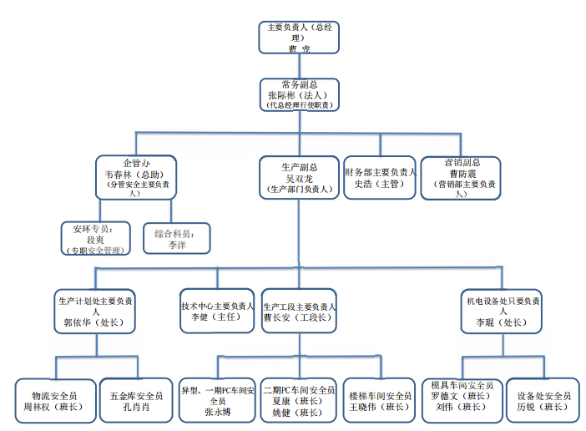

四、技术创新

1、技术管理工作：
公司现主要生产叠合板、预制楼梯、预制剪力墙、预制围护墙、顶管等。
目前由于辅助材料，人力资源，能源费用等的不断攀升，市场的竞争日益激烈，为确保在市场中保证“诚意”品牌的优势，在竞争中立于不败之地并且保持长远持续的发展，公司的高层领导团队都充分意识到必须提高产品的技术水平，加强新产品的开发投入力度。
于2018年，公司决定自己的研发机构，组建新的研发团队，目前研发人员达到11人，全部为大学以上文凭，2020年度徐州市认定——市认定企业技术中心，是一支综合能力强，具有竞争活力的年轻队伍。公司将质量改进，技术革新与绩效考核挂钩，激发了员工的工作热情，促进了设备改良、工艺改进等技改项目的推进，对于先进的生产管理技术大力推广应用，公司鼓励员工积极使用先进的管理办法，并提供相应的平台对于新进员工进行有效的培训，使其迅速融入团队，使用先进管理办法，对于项目的管理和推进起到积极推动作用，公司对于项目的推进制定相应的计划和时间进度表，并指派专门的人员进行跟踪指导，积极协调，使每个部门的项目能够及时保质保量的完成。
自公司成立来，一直受到政府的重视及积极支持，2023年已申报成为高新技术企业。
公司全面引进国内外先进的生产工艺和设备，把防污减噪、降低成本作为重点。如在公司运行的销售、计划、采购、生产、供应链、财务、仓储、质量控制、人事、研发项目管理等各个环节中推行使用数据库系统，最大化的实现无纸化办公，对所有技术文档及产品生产工艺进行统一电子化管理，同时运用其他管理软件，用于辅助生产管理，大大提高了生产效率及品质管理水平。
在项目投产后继续抓节能降耗，在高效智能的生产设备基础上，主动采用自动化设备节能低耗生产工艺、不断优化生产流程、实施技术改造与科学管理，使设备运行效率和生产效率都有了较大的提高，持续推进了公司的环境建设，实现了“低投入”、“高产出”、“高效率”的清洁生产目标，大大的提升了设备产能的同时，减少对环境的污染。完成了能源管理体系认证。
公司自2018年以来，总计进行了8项课题研究，其中2项《新型先张法预应力预制高强度混凝土波形板桩应用关键技术研究》及《轨道交通矩形顶管管节的预制关键技术研究》为市级研发课题，《智分缝耗能减震型预制墙体的成套关键技术研发》为校企联合项目，其余为自主研发项目。我司研发设计团队，能够立足市场、立足产品需求，从产品设计、模具设计、生产工艺、产线设计、包装运输等方面着手，完成各方面产品突破，形成了一套完整的设计研发思路。
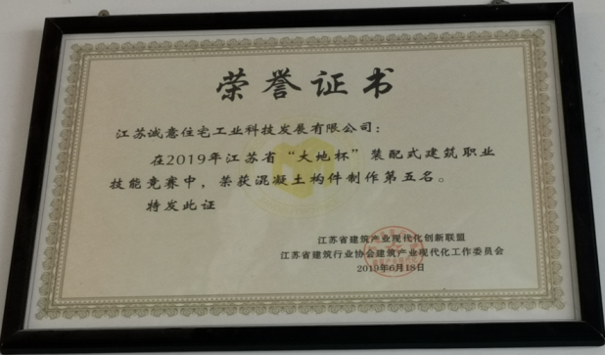 | 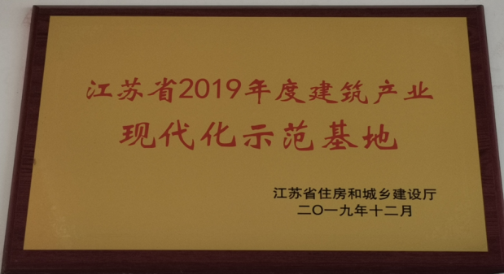
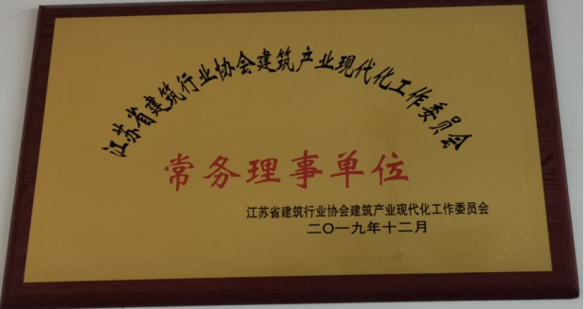 | 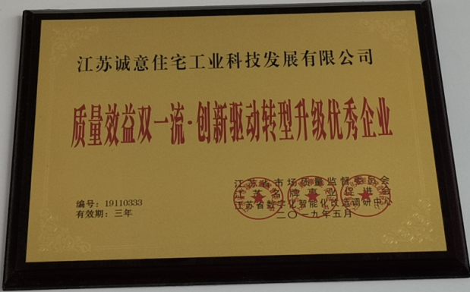
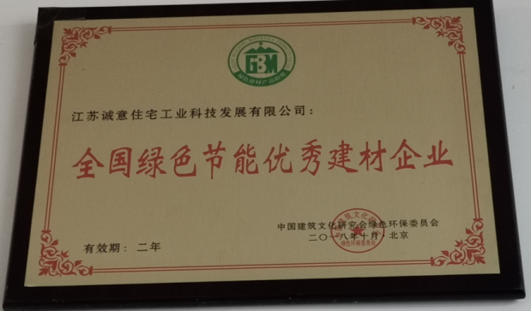 | 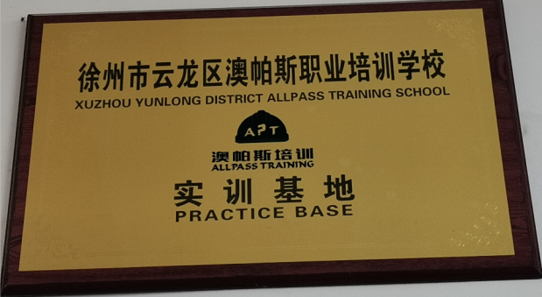
- 图B1-8 公司荣誉

- 研发团队建立
目前研发人员达到22人，中高级职称4人。全部为大学以上文凭，是一支综合能力强，具有竞争活力的年轻队伍。随着企业的发展，不断提升自身技术水平与业务能力。技术管理方面，公司将质量改进，技术革新与绩效考核挂钩，激发了员工的工作热情，促进了设备改良、工艺改进等技改项目的推进，对于先进的生产管理技术大力推广应用，公司鼓励员工积极使用先进的管理办法，并提供相应的平台对于新进员工进行有效的培训，使其迅速融入团队，使用先进管理办法，对于项目的管理和推进起到积极推动作用，公司对于项目的推进制定相应的计划和时间进度表，并指派专门的人员进行跟踪指导，积极协调，使每个部门的项目能够及时保质保量的完成。

知识产权工作
公司至今累计拥有有效授权专利20件（发明专利3件，实用新型17件）。
1 | 一种城市综合管廊钢筋骨架成型工装靠模 | 实用新型 | 授权
2 | 一种生产预应力混凝土波形板桩的模具 | 发明授权 | 授权
3 | 一种预应力混凝土波形板桩及其制备方法 | 发明授权 | 授权
4 | 一种保温围护墙 | 实用新型 | 授权
5 | 一种叠合楼板加工设备的运料装置 | 实用新型 | 授权
6 | 一种叠合楼板的表面打磨装置 | 实用新型 | 授权
7 | 一种环保型围护墙 | 实用新型 | 授权
8 | 一种便于安装的预制栏板墙 | 实用新型 | 授权
9 | 一种预制楼梯防护装置 | 实用新型 | 授权
10 | 一种预制外保温型外墙板 | 实用新型 | 授权
11 | 一种便于安装的预制叠合楼板 | 实用新型 | 授权
12 | 一种便于调取的预制内墙板 | 实用新型 | 授权
13 | 一种预制楼梯吊装固定结构 | 实用新型 | 授权
14 | 一种保温防水外墙板 | 实用新型 | 授权
15 | 一种可拼装式预制楼梯 | 实用新型 | 授权
16 | 一种便于固定的预制叠合剪刀墙 | 实用新型 | 授权
17 | 一种地震智分缝耗能减震型钢筋混凝土墙体 | 实用新型 | 授权
18 | 一种预制楼梯翻转装置 | 实用新型 | 授权
19 | 一种地震智分缝耗能减震型钢筋混凝土墙体 | 实用新型 | 授权
20 | 一种预制装配式框架结构及其装配方法 | 发明授权 | 授权

五、信用建设
公司一直将信用管理工作作为公司日常管理的一项重要工作内容坚持开展，在市场经济日益发达的现代社会，我们深知“守合同重信用”是企业生存发展之本，企业的信用资质已成为企业在市场竞争中不可或缺的重要标签。公司始终坚持以诚为本，以信迎客，得到了广大客户的积极评价和充分信赖。公司企业资信等级AA。荣获“江苏省信用贯标企业”荣誉称号。

六、环保节约

1、环境管理
公司于通过了ISO14000环境管理体系认证，和ISO28001职业健康安全管理体系增强了环境管理和员工职业健康安全的管理能力。建立专门的管理机构，健全完善环境管理制度并纳入正常管理，记录环保设施的运行数据并建立环保档案。建立和完善环境污染事故应急预案，并定期组织演练。加强生产技术和设备管理，充分利用好各种资源、能源，提高原料、能源利用率，不产生或少产生废弃物。凡是通过检修、更换设备能够解决污染问题的，要及时停产检修、更换设备。对重要环境因素和不可接收危险源点进行重点管控，遵纪守法，全年无安全、环保事故的发生。

2、资源节约与综合利用
公司坚决杜绝资源浪费现象。公司也不断改进生产和加工工艺，全员推进QC小组降本节耗活动，在提高生产效率的同时减少能源损耗，公司对供应商进行考核，优先采购通过环境管理体系认证的供方提供的物料，优先采购绿色物料，履行环保社会责任。

3、节能减排
“节能降耗、提质高效”是公司节能生产的基本理念。公司在建设初期就对公司的能源利用工作从战略的高度进行布局,成立能源管理部门，全面系统的管理公司的能源事项。
公司严格按照 GB 17167-2006《用能单位能源计量器具配备和管理通则》的要规定配备能源计量器具，并着手2024年完成建立能源计量体系。
公司高度重视节能减排工作，结合自身发展实际从流程优化、节能减排、淘汰落后产能、应用先进技术入手，将资源综合利用、节能降耗放在首位，按照“治理源头、监督过程、综合利用、末端治理”的思路，大力建设资源节约型、环境友好型、持续发展型的新工厂。

七、安全生产

1、安全生产管理
公司本着“安全第一，预防为主”的安全生产方针。逐步推行现代安全管理，重视员工在作业中的安全和健康，成立有公司安全生产领导小组、明确有安全归口管理部门、配备有专兼职安全管理人员，安全生产管理网络健全，制定有各级安全生产责任制、安全生产管理制度，职能部门职责明确。

2、安全生产投入
公司根据国家法律法规要求制定并严格执行安全生产预算，制定应急预案并进行演练，组织实施安全改善项目。每年投入资金为员工提供所需要的安全资源，包括个人防护设备、劳动防护用品等，以预防职业伤害、疾病和事故，以及紧急情况处理。按着“加强管控、防范盗窃、人车分离”安全防范要求，实施“安全技防项目”，为保护企业财产安全、保护员工切身利益，维护企业正常经营管理秩序提供了技术保障，提升了企业安全管理水平。

3、安全生产教育和培训
员工是企业最宝贵的财富，企业的发展离不开员工，我公司一直以来都把安全生产、职工劳动保护工作当作一切工作中的重中之重，切实维护职工的生命安全和职业健康。为进一步加强企业安全工作，营造“安全管理，人人有责”的良好氛围，树立安全为天的思想意识，2023年6月，公司工会联合相关部门举行了2023年“安全生产月”活动启动仪式，结合安全生产月开展安全知识教育、考核评比活动，推动公司安全生产工作再上新台阶。此次活动坚持“安全隐患排查与治理”工作为主线，不断夯实安全基础，深入开展隐患排查治理和安全督查工作，宣传安全生产方针政策，结合公司开展的“优质优价”、“五大员”、“有效性计划管理”等活动，合理部署、整体推进，使安全生产管理深入人心，进一步提高全体干部职工的安全意识和责任意识，形成“安全生产，以人为本”的共识。

八、员工

1、劳动合同与薪酬
公司严格遵守、全面贯彻《中华人民共和国劳动合同法》等法律法规，遵循合法、公平、平等自愿的原则与员工签订书面劳动合同，依法进行劳动合同的履行、变更、解除和终止。劳动合同签约率 100%。公司制定公平合理的薪酬制度，按时足额支付员工薪酬。遵循企业经营效益与员工收入同步提升的原则，根据企业年度经营目标，结合本市颁布的工资增长指导线，比照同行业人工成本和劳动力市场工资指导价位，确定年度平均工资增长幅度。因生产经营需要，安排加班需征得员工同意，按国家劳动法律法规支付相关报酬。

2、社会保障
公司依法为员工按时足额缴纳养老金、失业保险金、医疗保险金等社会保险。

3、员工福利
为丰富员工的业余生活，公司也组织策划了各类型活动。活跃和丰富了员工业余生活，激发了员工学习热情，增强了大家的凝聚力，在公司形成了良好的学习氛围。
对员工的责任是让全体员工安全、健康、快乐、富有。体现的是“家”文化。公司工会更是以关心员工生活，为群众办好事实事为已任，工会委员把关心做到“家”。公司工会每年会拿出一部分资金慰问在职和已退休的困难员工，认真了解员工的实际工作状况和所思所想所求，为员工排忧解难。为了更好地服务于职工，公司工会积极组织策划了一系列专题活动。公司每年都会不定期以这种形式宴请先进班组、先进员工；让“诚意家文化”的观念深入员工心中。通过先进集体、先进个人和工会积极分子的评选表彰活动，宣传员工的优秀事迹，弘扬员工身上所体现的企业精神，并通过精神、理念、传统等无形的因素，陶冶员工的情操，培养员工群体意识和良好的共同习俗和道德风尚。

4、职业健康安全
关注员工身心健康，进行全员健康普查。公司每年一次为员工进行健康普查，为女员工进行妇科检查。建立了员工健康电子档案。与此同时，积极开展职业健康宣传，利用发布预防疾病的信息和知识等综合手段，关心员工健康，减少疾病危害。

5、民主管理
公司依法建立健全工会组织，维护员工权益。支持工会依法开展各项活动，定期和工会沟通，积极回应工会及其代表所投送的报告、建议及意见书等。工会主席参与涉及员工切身利益的规章制度的编制和讨论，并通过员工（代表）大会等途径审议确定。建立工资集体协商机制，针对相关的重大事项，如：工资调整机制、奖励性工资、加班工资、最低工资水平等进行平等协商；在各项涉及到员工利益的改革措施出台前，坚持召开员工代表大会以投票表决的形式予以通过后实施。公司全力支持员工参加工会，鼓励员工多途径参与民主管理。如：职代会制度，领导干部民主评议等。公司成立由党支部、工会和员工代表三方组成的劳动纠纷调解委员会，建立劳动纠纷调解的处理程序。

6、员工培训和发展
开展全方位、多层次、系统性的教育培训。公司将培训内容分为学历培训、入职培训、专业培训、管理培训四种，将培训形式分为公开课、内部培训、内训、培训项目四种。公司实施个性化的员工学习与发展计划。针对管理员工，每年资助优秀员工进行学历培训。针对专业技术人员，邀请国际国内技术专家举办专题讲座，每年技术研究报告会等形式，将知识和经验进行传承。针对制造现场人员，对不同的职位开展一系列活动和培训，如上岗培训、班长培训、岗位技能培训、学历培训等等。

九、社会责任
一个卓越企业既要考虑当前利益，更重要的是着眼长远可持续发展。而长远发展和持续经营，离不开社会的协同、和谐与发展。认真履行社会责任是不可小视的重要内容。诚意住工在追求经济效益、保护投资方利益、不断发展的同时，积极履行公共责任及恪守道德规范，保护职工的合法权益，诚信对待供应商、客户，做到以公司的健康发展实现投资方、员工收益同步成长，让客户满意、社会放心，从而促进公司与社会的协调、和谐发展。
承担的社会责任包括：公共责任、道德规范和自愿开展的公益支持三部分。

1、公共责任
（1）公司对质量安全、环境保护、能源节约和资源综合利用以及公共卫生等方面的社会影响，并采取预防、控制和改进措施。
公司严格执行GBT19001/ISO9001 质量管理体系要求，GB/T24001/ISO14001环境管理体系和GB/T28001/OHSAS18001职业健康安全管理体系要求，公司制定了严密的质量安全防控体系，公司的产品经过充分设计论证、试验、检验、测试，才能投入正常生产运行。公司在积极推行安全体系标准化工作，获得了社会、员工、客户的广泛认可。
(2)主动预见公众对产品、服务和运营方面的隐忧，做出应对准备
公司在应对公众对新建基础设施的环境安全的隐忧问题上，除了确保配套环境、安全设施的同时设计、同时施工、同时交付使用外；应对公众对突发事件的隐忧，还制定应急预案并进行定期演练。
在办公楼设立了明确的消防、安全应急通道、安全指示牌、应急电源指示灯等；生产现场、作业区明确安全通道、护栏、各安全消防设施存放等标识；电器设备、起重设备、机械等设备明确的载荷、安全作业指标标识；设立了疏散、集合点等等；对产品的包装安全等作出了明确要求，杜绝和抵制使用损害生态环境的木质包装，推广安全、可重复使用以及可回收的钢结构包装方法等等。
公司准确把握法规、标准、政策走向及公众关注焦点，通过行业协会信息收集、专业研究机构咨询、开展公众调查等方法，组织分析论证，听取政府机构和行业专家的意见建议，找出目前关注的环保、节能、安全生产等方面问题，不断改进完善相应的对策和措施。
表1.4-1 公司针对公众隐忧的原因分析及采取措施
公共  隐忧 | 产生原因 | 应对措施
产品安全 | 有害物质 | 杜绝使用有害身体健康、有害环境安全的物质和材料。
环境  污染 | 废水、废气、噪音、固体废弃物等会对周边环境带来污染。 | 对环境会带来污染的烟尘严格执行除尘系统净化达标后排放；冷却用水系统实行与周边隔离的独立循环系统，实现零排放；废渣铁固体废弃物采用集中处理分类回收再利用；造型用砂实现了100%回收再利用。
能源消耗 | 水、电、蒸汽、天然气消耗。 | 严格杜绝跑、冒、滴漏现象，自觉抵制长明灯、无人灯，做到随用随开、随停随闭，响应国家峰谷用电政策。
安全生产 | 火警、火灾事故会对周边居民生活带来影响。 | 安全生产以预防为主，从源头抓起，从制度层面到每一个作业环节，杜绝安全隐患源，从领导到员工人人关心安全，抵制不安全行为，杜绝安全事故发生。同时做到突发事件应急预案，实现事故为零。
公共  卫生 | 生活垃圾、固废等会影响员工健康与环境 | 推行自查自纠为主，环境卫生无死角，生活垃圾废弃物分类存放，HSE检查做到每天有检查、当天整改有提高，奖惩及时兑现；社会监督为辅，自觉接受社会监督，定期听取周边社区、政府部门意见，不断改进提高。

(3)识别和评估相关风险，在合法合规的基础上持续提升
高层将法律、法规作为必须条件和最低要求的同时，深刻认识到肩负的社会责任的意义，在识别和评估相关风险的基础上，建立遵循法律法规要求和应对相关风险的关键过程及绩效指标，制定预防、控制程序和改进方案，在持续改进的基础上达到更高水平。
以节能减排、保护环境为例：在严格执行“环境影响评价”和环保“三同时”制度、严格执行各项环境保护法律法规，落实环保减排、节能降耗的有关政策的同时，逐步削减和淘汰落后的传统产品产能；以HSE职业健康、安全、环境为主线，进一步改善工作环境，提高污染防治和“三废”综合利用设施的配套水平，加大环境污染治理力度，形成环境保护长效工作机制。
公司专门成立了HSE办公室，落实HSE职业健康、安全、环境考核奖惩制度，建立各车间能耗定额指标考核体系，大力开展节能、环保培训和宣传教育，瞄准国际一流企业标准，投入专项资金用于环境治理、新产品研发和新工艺改进工作。

2、道德行为
企业道德行为是组织在决策、行动以及与利益相关方间交往活动中，遵守道德准则和职业操守的表现。从高层领导到一般员工都应遵守道德规范，并影响组织的利益相关方。
高层领导从自身做起，秉承“敬业、奉献、诚信、守法、创新、务实、共赢”的价值观，在公司内外形成了良好的道德行为规范。公司建立并持续完善企业道德行为检测体系，规范管理、诚信对待顾客，公正对待供应商，形成从高层到基层、产业链由上游到下游一整套的评价体系，规范道德行为。
(1)营造诚信守法经营环境
诚信作为公司组织道德行为中的基本准则。高层领导率先垂范，在整个组织中倡导诚信、践行诚信。
员工诚信守法的承诺：企业与所有员工签订劳动合同的同时，还签订了《基本行为规范承诺书》，对员工的职业道德、诚信守法、廉洁自律、保密等进行了严格规定。并在《企业道德行为规范监督检查与考核奖惩制度》中，对员工的诚信守法行为进行了规定：
- 在员工或其他人发生违规、违纪，损害公司利益行为时，对举证举报者或利益维护人打击报复，造成人身、精神、财产等损害的，公司将对违规违纪者予以解除劳动关系，追究其造成损害的责任；
- 因渎职或过失泄漏公司生产经营或商业技术机密者，视情节程度考核500-5000元／次，对故意者予以解除劳动关系，并要求赔偿公司的遭受的经济利益损失；
- 利用工作职务之便以权谋私，假公济私，侵吞公司财产者，视情节程度予以解除劳动关系，并要求赔偿公司的遭受的经济利益损失；
- 利用职权贪污受贿，向利益关联方索要好处，给予通报记过处理，没收收受的物品、礼券、现金等，并考核2倍于涉及金额，情节严重者予以解除劳动关系；
- 对故意损坏公司重要文件或公物者，予以解除劳动关系，并要求赔偿公司的遭受的经济损失；
- 对故意制造事故、工伤骗取赔偿，进行敲诈勒索者，予以解除劳动关系；
- 使用虚假证件、资质，冒名顶替，隐瞒自身重要情况（如犯罪、吸毒、参与非法组织、患有严重疾病）的，一旦发现立即解除劳动关系；
- 对道德败坏，通过威胁、诽谤、侮辱、调戏、骚扰等方式妨碍他人，给予通报记过处理外，考核200-500元／次，情节严重者予以解除劳动关系；
- 对怂恿员工怠工或罢工，造谣惑众、恣意闹事、诋毁公司声誉者，予以解除劳动关系；
- 对偷盗工厂物资者，处以2倍罚款，并予以解除劳动关系。对行为恶劣触犯法律的，提交公安司法部门处理；
- 涉嫌违法犯罪的交司法部门追究法律责任。。
供应商管理：公司在与供应商签订格式条款采购合同时，本着公平公正的原则，充分保障供应商和公司的合理利益。公司建立了严格的供应商评价制度，对新供应商的资质、诚信记录、质量等进行严格的审查。每年对所有供应商的诚信情况进行评估，对出现诚信问题的供应商予以淘汰或处罚。
客户合同管理：公司对客户以诚信、公平、守法为原则，制订并认真执行《采购合同流程》，对涉及的商务、技术等相关条款由相关部门进行相应的技术和商务评审，并由对口分管领导签批，确保公司和客户的利益不受损害。
(2)道德规范的监测
企业日常运营中的道德行为主要表现为：企业内部对投资方、领导及员工负责；在企业间对供应商及合作伙伴负责；企业外部对客户、政府和社会负责。公司的道德行为融入了公司运营的每个环节，最终凝聚为公司的企业文化。
公司倡导诚信经营，在质量安全、节能环保、纳税等方面，严格遵守法律法规、行业标准以及客户要求等道德规范，主动接受员工、投资人、客户、社会各方的监督、监测，经得起时间与各方的考量。

江苏诚意住宅工业科技发展有限公司
2024年1月

